SDĚLENÍ
Odboru odpadů Ministerstva životního prostředí

Metodický pokyn pro využití směsných vzorků provozních kapalin ze stykových transformátorů (tlumivek) instalovaných na kolejových úsecích pro analytické prokazování nepřítomnosti PCB a za účelem inventarizace PCB, odpadů PCB a zařízení s obsahem PCB podle §§ 26, 27 a 39 zákona č. 185/2001 Sb., o odpadech a o změně některých dalších zákonů, v platném znění, (Metodický pokyn pro stanovení PCB ve směsných vzorcích ze stykových transformátorů)

1 Úvod

Stykové transformátory (tlumivky) (dále jen „stykové transformátory“) jsou speciální zařízení umístěná u hranic izolovaného úseku tratě. Zajišťují přechod zpětných trakčních, topných nebo pomocných proudů přes izolované styky z jednoho elektrického kolejového úseku do sousedního, a zároveň vhodným transformačním poměrem přizpůsobují výstroj napájecího a přijímacího konce ke kolejovému vedení.
Jako každý transformátor mají stykové transformátory dvě vinutí: jedno je trakční, jeho konce jsou připojeny ke kolejnicím, jeho střední odbočka slouží k odvodu zpětného trakčního proudu a je obvykle spojena se střední odbočkou sousedícího stykového transformátoru. Do druhého vinutí je na jedné straně kolejového obvodu připojen generátor střídavého signalizačního proudu a na druhé straně relé, citlivé na střídavý proud. Je-li kolejový obvod volný, signalizační proud se dostane přes jeden stykový transformátor do kolejnic a na druhé straně přes druhý stykový transformátor sepne relé, které signalizuje volnost obvodu. Při příjezdu vlaku/vlakové soupravy do kolejového obvodu, dojde propojením kolejnic koly vlaku ke zkratování signalizačního proudu a relé odpadne.
Primární (trakční) vinutí stykového transformátoru musí být dimenzováno na trakční proudy. Při stejnosměrné trakci 3000 V se obvykle dimenzuje na 1000 A na jednu kolejnici, při střídavé trakci 25 kV na 150 A. Sekundární vinutí je dimenzováno pouze na signální proud. Zajišťují funkci kolejových obvodů, které jsou napájeny nebo kódovány signálním proudem o kmitočtech v rozmezí od 25 Hz do 400 Hz.
Vlastní transformátorový systém je umístěn v lisované polyamidové skříni, která je vyplněna polyuretanovou zalévací hmotou se zvýšenou tepelnou vodivostí (např. typ DT 075 E).
Předmětem tohoto metodického pokynu jsou pouze ta zařízení, která obsahují provozní kapalinu/transformátorový olej. Z hlediska inventarizace zařízení s PCB je lze stručně popsat jako uzavřenou ocelovou nádobu, která chrání stykový transformátor (magnetický obvod a vinutí) a některé spínací prvky (relé).

Ilustrační fotografie - příklad stykových transformátorů na železnici
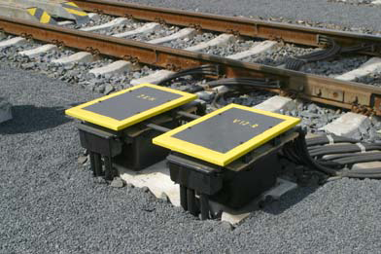

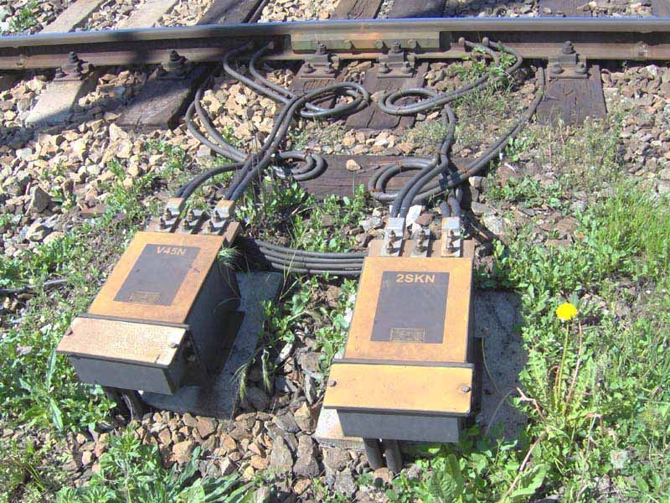
Ilustrační fotografie - příklad stykových transformátorů v metru
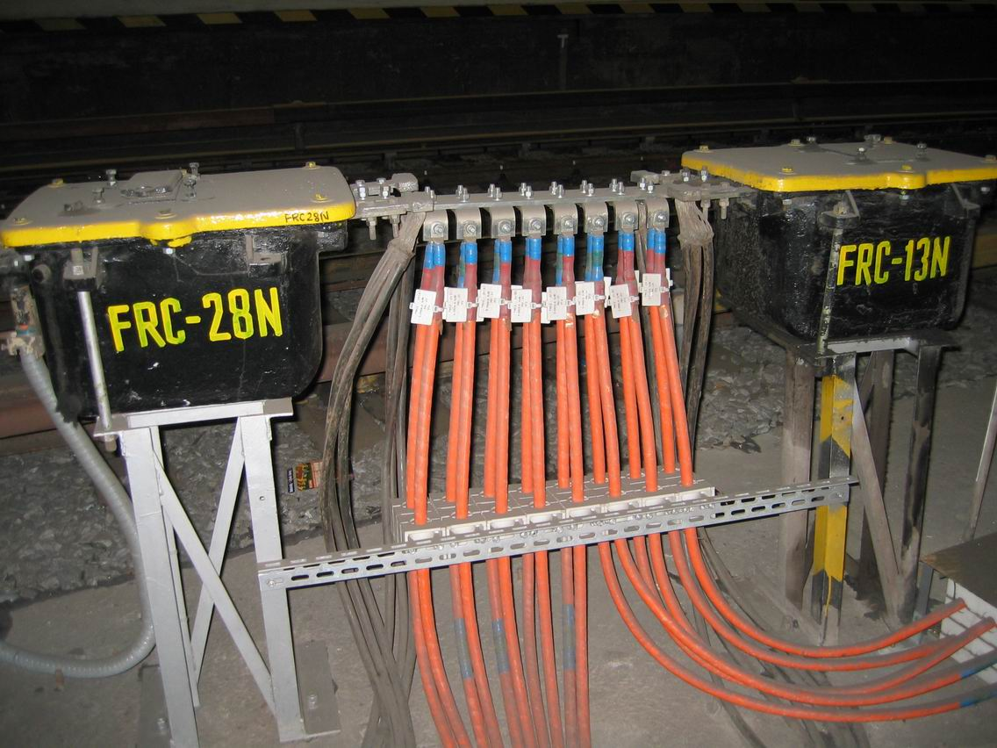

Nádoba transformátoru je plněna elektroizolační kapalinou na bázi minerálního oleje, který zde plní izolační, chladící a protikorozní funkci, tak jako ve velkých transformátorech. Touto kapalinou bývá převážně standardní minerální transformátorový olej, většinou nízké kvality, což je však vzhledem k provozním podmínkám a používaným elektrickým napětím dostatečné. Současně provozovaná zařízení jsou různého staří (několik let až několik desítek let) a typů od různých výrobců, vč. zahraničních. Nejčetněji se vyskytují v železničních stanicích, na vlastních tratích je můžeme nalézt párově či jednotlivě po cca 800 až 1000 metrech. Množství provozní kapaliny závisí na typu zařízení, obecně lze konstatovat, že se nejčastěji pohybuje v rozmezí 10 až 20 litrů.
Majoritním držitelem těchto zařízení v ČR jsou České dráhy a.s., které provozují v současné době více než 27 000 stykových transformátorů. Převážná většina těchto zařízení, která jsou dnes v provozu, používá jako izolační a chladící médium elektroizolační kapalinu na bázi minerálního oleje. Nově vyráběná zařízení jsou již „suchá“, bezolejová. V menší míře je provozovatelem a držitelem stykových transformátorů také společnost dopravní podnik hl. m. Prahy, a.s., Praha.

2 Účel metodického pokynu

Metodický pokyn se vydává za účelem stanovení pravidel při využití směsných vzorků provozních kapalin ze stykových transformátorů (tlumivek) instalovaných na kolejových úsecích pro analytické prokazování nepřítomnosti PCB. Za účelem inventarizace PCB, odpadů PCB a zařízení s obsahem PCB podle §§ 26, 27 a 39 zákona č. 185/2001 Sb., o odpadech, v platném znění, budou získaná data předávána Ministerstvu životního prostředí (MŽP) v souladu s vyhláškou č. 384/2001 Sb., o nakládání s PCB.
Metodický pokyn je určen pro:
- osoby, které byly certifikovány podle ČSN EN ISO/IEC 17024 Posuzování shody - Všeobecné požadavky na orgány pro certifikaci osob (dříve ČSN 45013) pro odběry vzorků za účelem evidence zařízení a látek s obsahem PCB dle vyhlášky č. 384/2001Sb., v § 2 odst.2, a splňují odbornou způsobilost podle vyhlášky č. 50/1978 Sb. o odborné způsobilosti v elektrotechnice, v platném znění, a mají přiděleno registrační číslo od Centra pro hospodaření s odpady (CeHO) při VÚV T.G.M. v Praze, resp. Ministerstva životního prostředí,
- laboratoře, které splňují požadavky vyhlášky č. 384/2001Sb., v § 2 odst. 4. a mají přiděleno registrační číslo od Centra pro hospodaření s odpady (CeHO) při VÚV T.G.M. v Praze, resp. Ministerstva životního prostředí,
- právnické osoby a fyzické osoby oprávněné k podnikání, které provozují zařízení obsahující PCB a podléhající evidenci PCB nebo provozují/vlastní zařízení, která mohou obsahovat PCB a podléhají evidenci.

3 Předmět metodického pokynu

Metodický pokyn se vztahuje na všechny stykové transformátory (tlumivky), které používají jako elektroizolační a chladicí médium kapalinu na bázi minerálního oleje (transformátorový olej). Jedná se zejména o následující typy, jejichž výčet není úplný:

- AL- 1ER
- BJ 250
- DOMB 1000
- DT 1-150
- DT 250
- DT 252
- DT 0,2
- DT 06 500
- DT 0,75
- DT
- STM 0,93 B

Výrobci jsou ze zemí: bývalého Československa, České republiky, Rumunska, bývalého SSSR

4 Postup

4.1 Postup odběru vzorků

Z každého stykového transformátoru se odebere 1 vzorek (do dvou typizovaných vzorkovnic pro celostátní evidenci/inventarizaci PCB), stejně jako u jakéhokoliv jiného zařízení.
Odběr se provádí (u většiny typů zařízení) z plnícího otvoru ve víku transformátoru pomocí jednorázových injekčních stříkaček vhodného objemu (20 – 50 ml) s hadičkou potřebné délky. U některých typů se odebírá vzorek z dolní části transformátoru (výpustný šroub) do jednorázové pomocné nádobky (100 – 200 ml).
Použité stříkačky s hadičkami a jednorázové pomocné nádobky, popř. použité ochranné pomůcky, se ukládají do shromažďovacích prostředků podle vyhlášky č. 383/2001 Sb., o podrobnostech nakládání s odpady, v platném znění, např. do uzavíratelných kontejnerů nebo silnostěnných plastových pytlů. Vzniklé nebezpečné odpady s obsahem oleje/potenciálně rovněž odpady PCB musí být předány společnosti s oprávněním nakládat s těmito druhy odpady. Detailní informace lze získat na příslušném krajském úřadě nebo na internetových stránkách Ministerstva životního prostředí.

Příprava směsných vzorků v laboratoři

V laboratoři se přivezené vzorky rozdělí následujícím způsobem.
1.
První z dvojice vzorkovnic se uloží do archivu.
2.
Z druhých vzorkovnic se vytvoří skupiny po 3 vzorcích oleje.

Vzorky se odebírají a spojují ze stykových transformátorů umístěných paralelně vedle sebe, proti sobě a nebo co nejblíže u sebe. Vždy se však musí takto „grupovat“ zařízení z jednoho organizačního celku (např. státní organizace Správa železniční dopravní cesty (SŽDC) a ČD a.s., trasa u Metro DP a.s.) nebo specifického kolejového úseku/trasy.
3.
Vzorky se smíchají v poměru 1 : 1 : 1 tak, aby nedošlo ke kontaminaci zbytků provozních kapalin ve vzorkovnicích.

Doporučuje se např. vylití do odměrného válce (měření objemu) nebo jiné skleněné nádoby umístěné na laboratorních předvážkách (měření hmotnosti). Postačuje měřit na jednotky mililitrů či gramů. Poměr míšení může být objemový i váhový, protože všechny kapaliny, které se mohou vyskytovat ve stykových transformátorech, budou mít cca stejnou hustotu. Další možností je odměření jednotlivých podílů pomocí jednorázových injekčních stříkaček s hadičkami (pro každou vzorkovnici nová stříkačka) a opět smíchání ve vhodné skleněné nádobce. V případě negativního výsledku (viz kapitola 4.3.1) lze stříkačky s hadičkami opět použít.
Velikost jednotlivých podílů musí být taková, aby množství výsledné směsi bylo dostatečné pro analytické stanovení i pro jeho případné opakování. Zároveň však musí zbýt ve vzorkovnicích dostatek vzorku pro jednotlivá stanovení pro případ, že výsledek analýzy směsi překročí povolený limit (viz kapitola 4.3).
4.
Směsný vzorek se analyzuje na obsah PCB analytickými metodami podle přílohy č. 1 vyhlášky č. 384/2001 Sb., o nakládání s PCB. Před vlastním stanovením se doporučuje vzorek opatrně, ale řádně promíchat.

4.3 Vyhodnocení a vyplňování evidenčního listu pro PCB
O dalším postupu a způsobu vyplňování evidenčního listu pro PCB rozhoduje výsledek analytického stanovení. Obecně však platí, že pro každý stykový transformátor se vyplní samostatný evidenční list (příloha č. 2 vyhlášky č. 384/2001 Sb., o nakládání s PCB) bez ohledu na to, zda se analytické stanovení provádí ze směsného (3 vzorky oleje v jednom) či reálného (každý vzorek oleje je samostatně analyzován) vzorku.

4.3.1

Pokud je výsledek stanovení koncentrace PCB směsi menší nebo roven 3 mg/kg (součet vybraných 6 kongenerů (PCB 28, PCB 52, PCB 101, PCB 138, PCB 153 a PCB 180) – viz § 2 odst. 3 vyhlášky č. 384/2001 Sb., o nakládání s PCB), vyplní se samostatný evidenční list pro každý transformátor zvlášť. V kolonce „Poznámka” v Protokolu o odběru vzorku (list č. 2 evidenčního listu) se uvede – „Směsný vzorek” a čísla dalších 2 evidenčních listů zařízení, které se na vytvoření směsného vzorku podílela. Do příslušných kolonek se vypíšou výsledky analýzy a do kolonky Prohlášení o obsahu PCB se zaškrtne Ne. Část evidenčního listu „Protokol o analytickém stanovení nebo obsahu dle prohlášení výrobce“ (list č. 2) bude tedy pro stykové transformátory ze zkoušené trojice vzorků stejná (totožná).

4.3.2

Pokud je výsledek stanovení koncentrace PCB směsi větší než 3 mg/kg (součet vybraných 6 kongenerů – PCB 28, PCB 52, PCB 101, PCB 138, PCB 153 a PCB 180), pak je třeba provést analytické stanovení jednotlivých vzorků samostatně znovu (zůstatky provozní kapaliny ve vzorkovnicích). Dále již postupujeme standardním způsobem jako u jiných zařízení.

5 Odůvodnění Metodického pokynu pro stanovení PCB ve směsných vzorcích ze stykových transformátorů

5.1 Technické

Z hlediska množství provozní kapaliny se jedná o malá zařízení, mírně převyšující zákonem definovaný limit - 5 litrů náplně. Tímto objemem jsou stykové transformátory srovnatelné s maloolejovými vypínači a některými olejovými kondenzátory. Kondenzátory jsou však hermetizované a po dobu životnosti odběry vzorků neumožňují. Pro maloolejové vypínače byla stanovena metodika MŽP,resp. umožněno využití analýzy směsných vzorků olejů/náplní na přítomnost PCB v zařízení a to na základě „Metodického pokynu k odběru vzorků z „maloolejových vypínačů” vysokého napětí za účelem inventarizace zařízení s PCB dle § 26, 27 a 39 zákona č. 185/2001 Sb., o odpadech a o změně některých dalších zákonů“, který vydalo MŽP pod č.j. OODP/4131/02/JM, ze dne 6. září 2002.
Během téměř pětiletého používání se ukázala užitečnost metodického pokynu v praxi pro držitele, provozovatele nebo vlastníky zařízení i jeho vysoká bezpečnost, z hlediska zachycení možné kontaminace jednotlivých pólů. Využití stejné filozofie pro vytvoření metodického pokynu pro stykové transformátory se tímto tudíž odůvodňuje.

5.2 Ekonomické

V ideálním případě, pokud by nebyla zjištěna žádná kontaminace stykových transformátorů PCB, by se jednalo o úsporu 2/3 analýz, resp. nákladů, což u počtu 27 000 ks zařízení v Českých drahách je 18 000 analýz, které nebude třeba realizovat ani financovat.
Na druhé straně pokud se zjistí kontaminace směsného vzorku (více než 3 mg/kg), bude třeba na 3 reálné vzorky provést 4 analýzy, tj. vzrůst nákladů o 1/3.
Je tedy jen na úvaze držitele, provozovatele nebo vlastníka těchto zařízení, zda použije vždy metodický pokyn nebo v určitých lokalitách bude provádět analytická stanovení přímo z reálných vzorků, tj. 1 analytické stanovení pro 1 vzorek náplně z 1 zařízení. Tato aplikace byla již použita v případě analýzy náplní v maloolejových vypínačích (viz kapitola 5.1.).
Stykové transformátory, jak je uvedeno v kapitole 1, jsou téměř výhradně majetkem Českých drah. Tento metodický pokyn se však vztahuje také na další subjekty, které jsou držiteli, provozovateli nebo vlastníky stykových transformátorů (tlumivek) a to jak těch, které podléhají inventarizaci, tak těch zařízení, která dosud inventarizaci nepodléhají, tj. s objemem náplně menším než 5 litrů. Co se týče dalších zařízení (výkonové, přístrojové transformátory, velké kompenzační tlumivky) v majetku Českých drah, zde se postupuje (a bude postupovat) podle obecných regulí, stejně jako u jiných subjektů.
České dráhy jsou doposud společností vlastněnou z převážné většiny státem a tedy výše uvedená úspora je v podstatě úsporou státního rozpočtu.

5.3 Zajištění bezpečnostní rezervy

Tak jako u metodického pokynu pro maloolejové vypínače i zde je zachována velmi vysoká bezpečnostní rezerva, která je schopna zachytit i koncentrace řádu jednotek mg/kg. Tato bezpečnostní rezerva bude dostačující i po zavedení požadavků normy ČSN EN 12766-2 „Výpočet obsahu polychlorovaného bifenylu“ do legislativy ČR (výpočet celkového obsahu PCB jako součet vybraných 6-ti kongenerů vynásobený multiplikačním faktorem 5, čímž dojde ke snížení limitu z 50 mg/kg na 10 mg/kg ). Tato změna bude promítnuta v připravované novele vyhlášky č. 384/2001 Sb., o nakládání s PCB, (viz informace na internetových stránkách MŽP, zde:
http://www.env.cz/AIS/web-pub.nsf/$pid/MZPJZFC1O5TI
V případě zjištění koncentrace PCB ve směsném vzorku vyšší než 3 mg/kg (pro 1 směsný vzorek ze 3 reálných vzorků), provedou se automaticky analýzy jednotlivých reálných vzorků, které budou ve smluvní laboratoři k dispozici. Laboratoř musí splňovat požadavky vyhlášky č. 384/2001Sb., v § 2 odst. 4. a mít přiděleno registrační číslo od Centra pro hospodaření s odpady (CeHO) při VÚV T.G.M. v Praze (viz kapitola 2).
Směsný vzorek bude na rozdíl od směsných vzorků dle metodického pokynu pro maloolejové vypínače vytvářen až v laboratoři a tudíž budou z každého zařízení existovat jednotlivé reálné vzorky, okamžitě použitelné k provedení kontrolní/dodatečné analýzy.

V Praze dne 19. února 2008

RNDr. Zdeňka B u b e n í k o v á, Ph.D., v.r.
ředitelka odboru odpadů MŽP

